Бюджетное общеобразовательное учреждение

«Русскополянская гимназия №1»

Русско-Полянского муниципального района Омской области

**План работы школьного спортивного клуба**

**«Вверх»**

**на 2024 – 2025 учебный год**

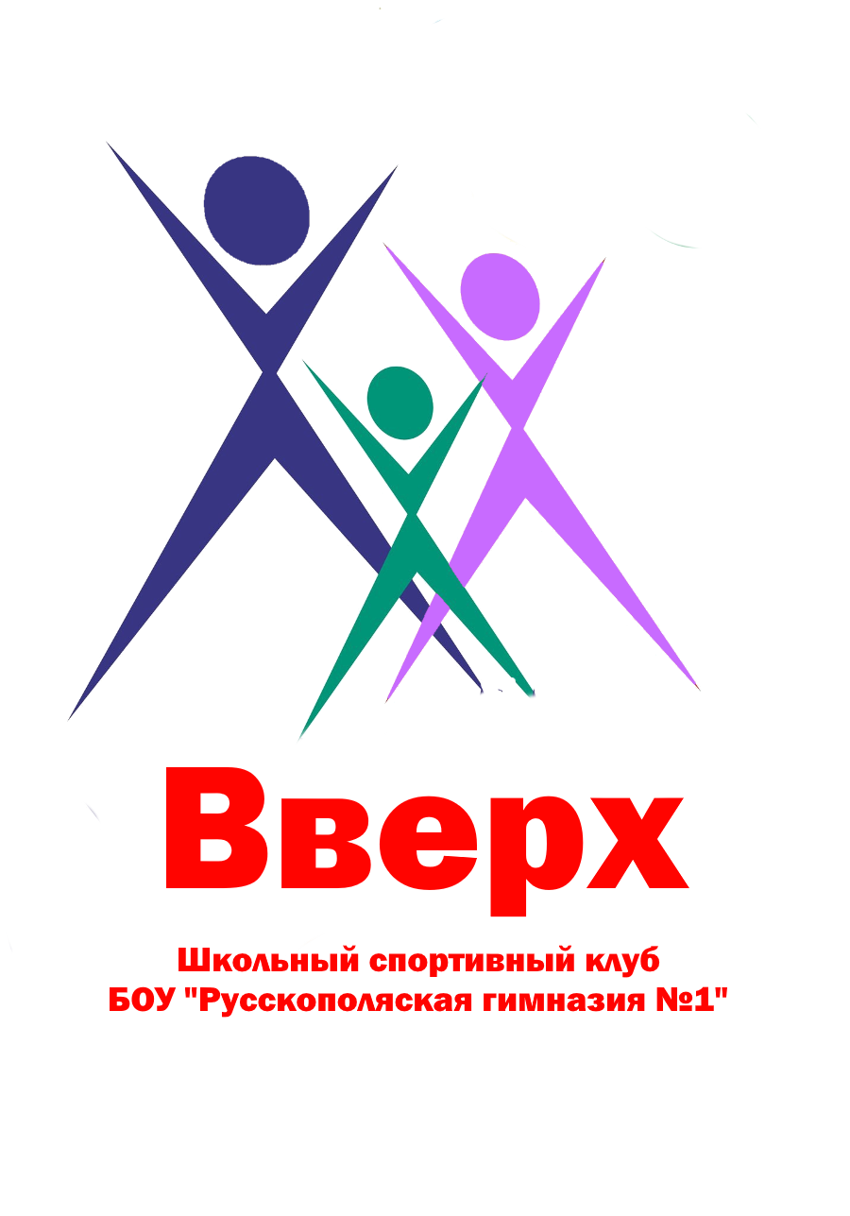

Девиз: Вверх к победам, только вверх

Руководитель клуба:

Невенченко Е.А.

2024-2025 гг.

**Бюджетное общеобразовательное учреждение**

**«Русскополянская гимназия № 1»**

**русско-полянского муниципального района омской области**

**(БОУ «Русскополянская гимназия №1»)**

|  |  |  |
| --- | --- | --- |
|  |  | Утверждено:  Директор гимназии: __________О.И. Ключко  №74 от 30. 08. 2024 г. |

***План работы***

***школьного спортивного клуба «Вверх» на 2024 – 2025 уч. год.***

|  |  |  |  |
| --- | --- | --- | --- |
| **№** | **Мероприятие** | **Сроки** | **Участники** |
| 1. | Школьный Легкоатлетическй кросс | 13 сентября | 5-11 класс |
| 2. | **«Легкоатлетического кросса – эстафеты»** (в зачет зимней спартакиады | 20 сентября | Сборная школы |
| 3. | Соревнования по баскетболу | октябрь | 8-11 класс |
| 4. | первенства района по **баскетболу** | 17 октября | Сборная школы |
| 5. | Школьный турнир по пионерболу | Октябрь | 5 классы |
| 6. | Веселые старты | Ноябрь | 1-4 кл |
| 7. | Школьный турнир по волейболу | Ноябрь | 6-11 классы |
| 8. | Всероссийская олимпиада школьников по физической культуре (школьный этап) | Октябрь | 5-11 |
| 9. | Первенство района по **легкой атлетике** | Ноябрь | Сборная школы |
| 10. | «От значка ГТО к Олимпийским медалям», сдача норм ГТО (1 и 2 ступень) | декабрь | 1-3 классы |
| 11. | Первенство района **по комплексу ГТО** (в зачет зимней спартакиады) | декабрь | Сборная школы |
| 12. | Первенство района по **шашкам**(в зачет зимней спартакиады) | декабрь | Сборная школы |
| 13. | Первенство района по **лыжным гонкам** (в зачет зимней спартакиады) | Январь | Сборная школы |
| 14. | Первенство школы по Настольному теннису | декабрь | 8-11 классы |
| 15. | Конкурс здоровым быть легко (совместно с волонтерами БОУ «РПГ №1» ) | февраль | 1-11кл |
| 16. | Первенство района по **полиатлону** (в зачет зимней спартакиады | февраль | Сборная школы |
| 17. | Первенство школы по Шахматам | Февраль | 8-11 кл |
| 18. | Смотр строя и песен ( совместно с «Юнармией» ) | Февраль | 5-11 кл |
| 19. | Неделя здоровья | Февраль | 1-11 классы |
| 20. | Веселые страты для учителей посвященные 8 марта  ( совместно с профсоюзом БОУ «РПГ№1» ) | Март | Учителя и работники школы |
| 21. | Веселые старты | Март | 1-4 кл |
| 22. | Веселые страты для учителей посвященные 8 марта  ( совместно с профсоюзом БОУ «РПГ№1» ) | Март | Учителя и работники школы |
| 23. | Первенство района по **многоборью ГТО** в зачет летней спартакиады Школьных спортивных клубов | Апрель | Сборная школы |
| 24. | Зарница 2,0 | Апрель | 5-7 кл 8-11 кл |
| 25. | Первенство района по **шахматам** в зачет летней спартакиады Школьных спортивных клубов | Апрель | Сборная школы |
| 26. | Первенство района по **настольному теннису** в зачет летней спартакиады Школьных спортивных клубов | Апрель | Сборная школы |
| 27 | Первенство школы по Русской лапте | Аперель | 8-11 кл |
| 28. | Первенство школы по гонкам на квадрокоптерах  ( совместно с «Точкой роста» ) | Апрель | 5-7кл 8-11 кл |
| 29. | Первенство района по легкой атлетике | Май | Сборная школы |
| 30. | Первенство школы по мини футболу Юноши | Май | 5-7 кл 8-11 кл |
| 31 | Соревнования по **мини-футболу**  в зачет летней спартакиады Школьных спортивных клубов | Май | Сборная школы |
| 32. | День здоровья ( совместно с «Точкой роста» ) | Май | Точка роста |
| 33. | Спорт доступен всем ( совместно с волонтерами школы ) | Май | Дети ОВЗ |
| 34. | «От значка ГТО к Олимпийским медалям», сдача норм ГТО | Июнь | 1-11 кл |
| 35. | Кросс | Май | 5–7 кл., 8-11 кл. |

|  |  |  |  |  |  |  |  |  |  |  |
| --- | --- | --- | --- | --- | --- | --- | --- | --- | --- | --- |
| ***Организационно - педагогическая работа*** | | | | | | | | | | |
| 1 | Обсуждение и утверждение плана работы на 2024 - 2025 учебный год | Август | | | | Руководитель ШСК  Директор школы | | | | |
| 2 | Составление режима работы спортивных секций. Составление плана спортивно-массовых мероприятий на 2024 - 2025 уч. год. | Август | | | | Руководитель ШСК, ответственный по воспитательной части. | | | | |
| 3 | Подготовка спортивного зала и площадок. Подготовка команд участников. Подбор судейских бригад | В течение года | | | | Руководитель ШСК, | | | | |
| 4 | Оформление стенда клуба: Оформление текущей документации (таблицы соревнований, поздравления, объявления);Обновление необходимой информации; · | В течение года | | | | Руководитель ШСК, | | | | |
| ***Учебно – воспитательная работа*** | | | | | | | | | | |
| 1 | Участие в общешкольных, классных родительских собраниях, консультации родителей. Привлечение родителей для участия в спортивно-массовых мероприятиях в качестве участников, судей и группы поддержки. | | | | В течение года | | | Руководитель ШСК | | |
| 2 | Организация и проведение спортивно-массовых мероприятий и праздников (согласно плану) | | | | В течение года | | | Руководитель ШСК | | |
| ***Методическая работа*** | | | | | | | | | | |
| 1 | Посещение семинаров для руководителей ШСК | | В течение года | | | | | | Руководитель ШСК | |
| 2 | Изучение нормативной документации, регламентирующей деятельность ШСК | | В течение года | | | | | | Руководитель ШСК | |
| 3 | Посещение занятий спортивных секций | | В течение года | | | | | | Руководитель ШСК | |
| ***Спортивно – массовая работа*** | | | | | | | | | | |
| 1 | Составление и утверждение плана спортивно-массовых мероприятий. | | | сентябрь | | | | | Руководитель ШСК | |
| 2 | Организация и проведение внутриклубных соревнований и праздников | | | В течение года | | | | | Руководитель ШСК | |
| 3 | Обеспечение участия команд клуба в районных соревнованиях и соревнованиях среди ФСК | | | В течение года | | | | | Руководитель ШСК | |
| ***Контроль и руководство*** | | | | | | | | | | |
| 1 | Анализ хода выполнения поставленных задач и проведения спортивно-массовых мероприятий | В течение года | | | | | Руководитель ШСК | | | |
| 2 | Корректировка работы клуба | В течение года | | | | | Руководитель ШСК | | | |
| 3 | Составление и утверждение календарно-тематических планов тренировочных занятий на учебный год. Включая ФГОС и ВФСКГТО | сентябрь | | | | | Руководитель ШСК, ответственный по ВР | | | |
| ***Финансово – хозяйственная деятельность*** | | | | | | | | | | |
| 1 | Ремонт спортивного зала, лыжной и инвентарной, обустройство тренажерного зала. | | В течение года | | | | | | | Руководитель ШСК |
| 2 | Подготовка школьной спортивной площадки | | Апрель-май, август | | | | | | | Руководитель ШСК |